- Histórico

Data da elaboração | Versão | Colaboradores
16/10/2023 | 1.0 | Guilherme Antoniazzi Pinelli
23/10/2023 | 1.1 | Guilherme Antoniazzi Pinelli e Victor Garcia Elaro
14/11/2023 | 1.2 | Guilherme Antoniazzi Pinelli
22/11/2023 | 1.3 | Guilherme Antoniazzi Pinelli

- Lista de distribuição

Nome | Cargo
Adilson Ferreira da Silva | Professor Orientador
Humberto Luiz Toledo | Professor Orientador
Raquel Silva | Professor Orientador
Usuário Final | Administrador do Estabelecimento

1. Introdução
Um estacionamento localizado no centro de São Paulo possui grande movimento de carros e anota apenas a entrada dos veículos em cadernos ou folhas a parte. Os donos do local relataram que o processo manuscrito deixa o entendimento difícil e muitas vezes acabam perdendo dinheiro por não terem o controle exato da hora que o cliente chegou, além desse problema, foi solicitado que houvesse um levantamento para que pudessem ver o faturamento do estabelecimento, coisa que no momento não conseguem fazer.
A proposta de solução consiste no desenvolvimento de um sistema para suprir as necessidades apontadas pelos donos.

Atores

ATOR | PAPEL
Gerente | Usuário com acesso total ao sistema, controle de entrada e saída de carros, consulta de faturamento e cadastrar novos usuários.
Usuário | Usuário com acesso reduzido no sistema, apenas controla a entrada e saída de carros.

Benefícios do produto

Nº | Beneficio | Valor para o cliente
1 | Melhor controle de entrada e saída dos veículos | Essencial
2 | Facilidade para ver o faturamento do estacionamento | Essencial

Requisitos funcionais

Nº | Requisito funcional | Solicitante
1 | Os usuários poderão controlar a entrada e saída dos carros | Usuários, Gerente
2 | O gerente poderá consultar o fluxo de caixa do estacionamento | Gerente
3 | O gerente poderá fazer o cadastro de usuários | Gerente

Requisitos não-funcionais

Nº | Requisito não funcional | Categoria

Requisitos do sistema

Nº | Requisito
1 | Sistema Operacional Windows

Regras de negócio

Nº | Descrição | Fonte
1 | O software vai atender os preceitos da LGPD – Lei Geral de Proteção de Dados | Legal

Diagrama de casos de uso

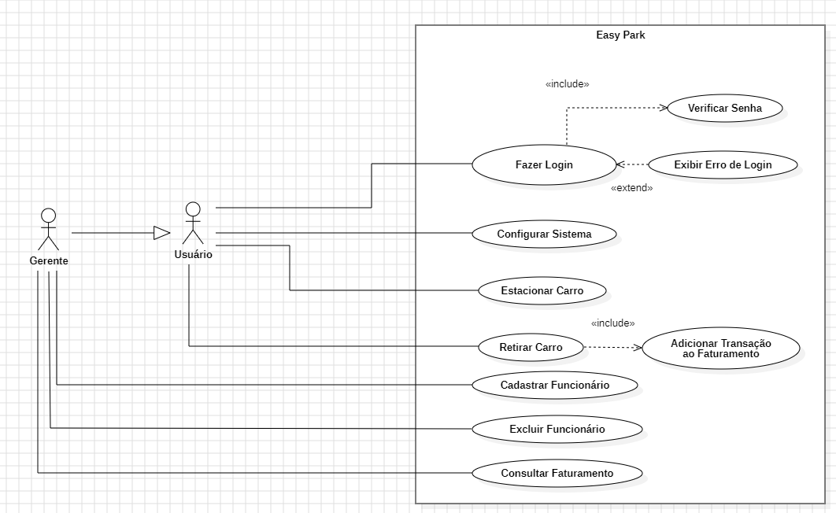

Descrição textual dos casos de uso

CSU01 - xxxxxxx
Resumo:
Ator primário:
Pré-condições:
Fluxo Principal
- xxxxxxx

Fluxo de exceção (x) - xxxxxxxxxxxxxxxxxxxxxxxxxxxxx
- xxxx

Fluxo alternativo (x) - xxxxxxxxxxxxxxxxxxxxxxxxxxxxxxxxxxxxxx
- xxxxxx

Fluxo de exceção (3) - RN03
- xxxxx

Layout das interfaces (CSU01)

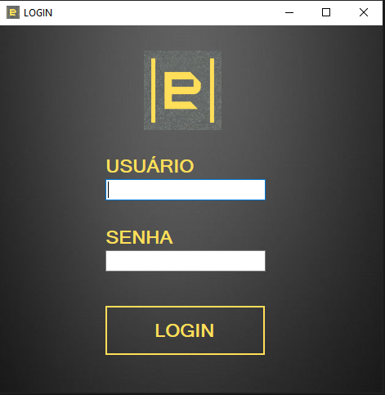
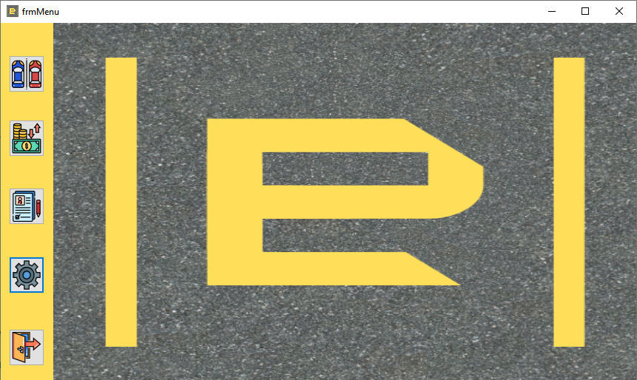
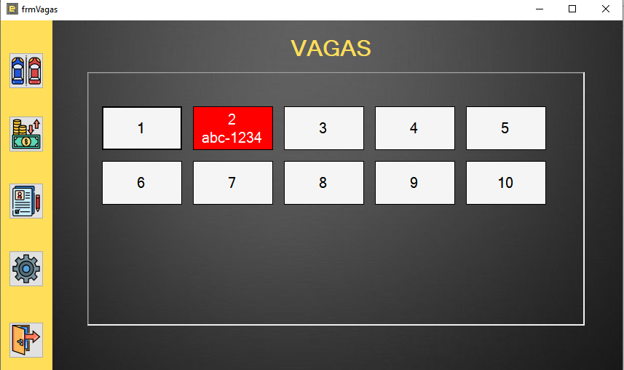
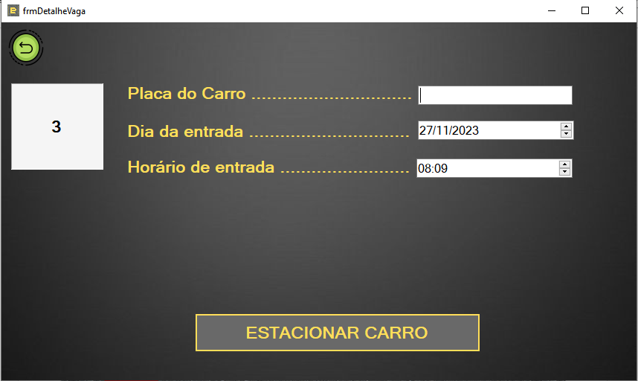
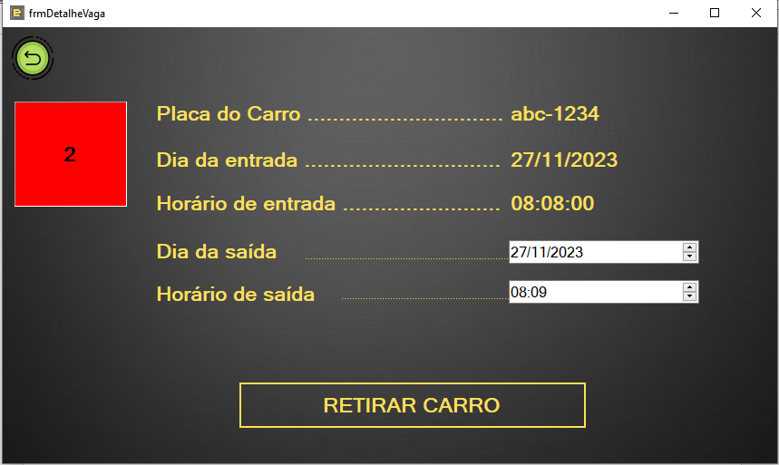

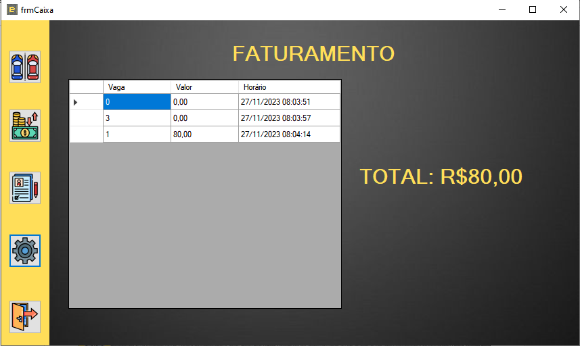
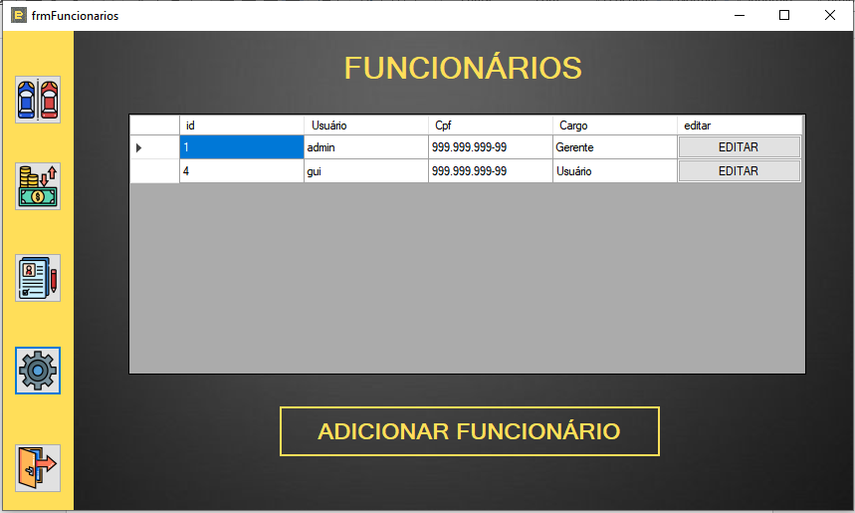
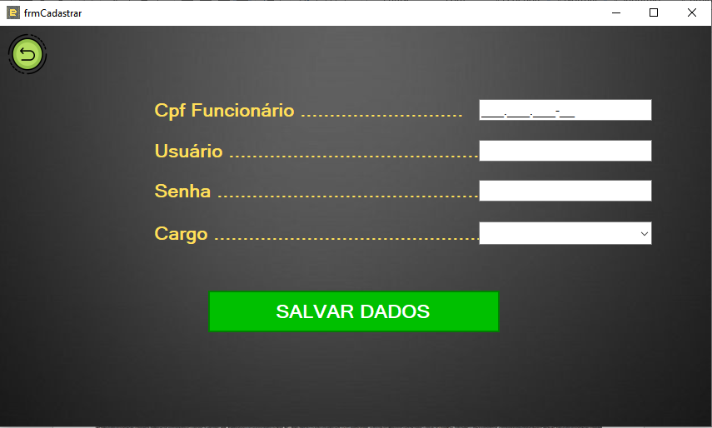
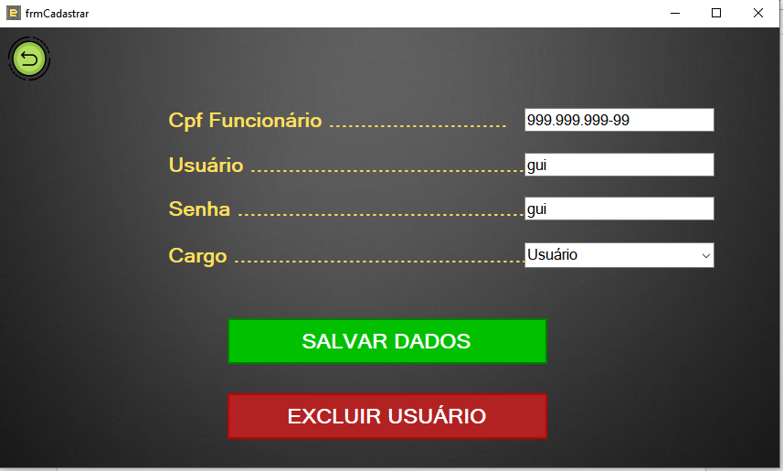
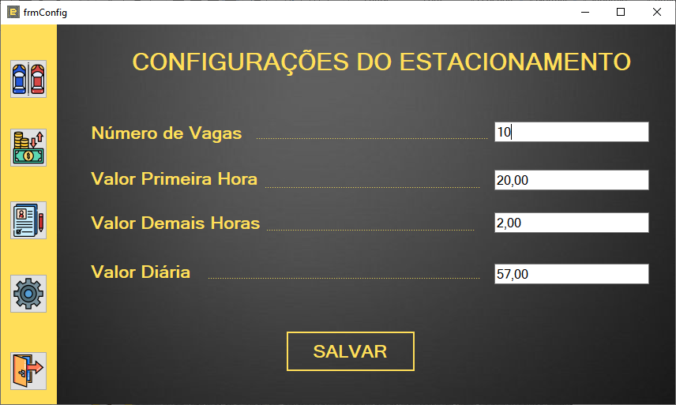

Modelo de dados

CREATE DATABASE bdPrjEstacionamento;

USE bdPrjEstacionamento;

CREATE TABLE `tb_configuracoes` (
`id` int NOT NULL AUTO_INCREMENT,
`nmrVagas` int NOT NULL,
`vlPrimeiraHora` decimal(6,2) NOT NULL,
`vlHrsExtras` decimal(6,2) NOT NULL,
`vlDiaria` decimal(6,2) NOT NULL,
PRIMARY KEY (`id`)
);

CREATE TABLE `tb_usuarios` (
`idFunc` int NOT NULL AUTO_INCREMENT,
`usuario` varchar(35) NOT NULL,
`cpf` varchar(14) NOT NULL,
`senha` varchar(35) NOT NULL,
`cargo` varchar(10) NOT NULL,
`ativo` boolean NOT NULL,
PRIMARY KEY (`idFunc`)
);

CREATE TABLE `tb_vagas` (
`idEstacionada` int NOT NULL AUTO_INCREMENT,
`nmrVaga` int NOT NULL,
`idFunc` int NOT NULL,
`placaCarro` varchar(8) NOT NULL,
`dataEntrada` date NOT NULL,
`horaEntrada` time NOT NULL,
`dataSaida` date DEFAULT NULL,
`horaSaida` time DEFAULT NULL,
PRIMARY KEY (`idEstacionada`),
FOREIGN KEY (`idFunc`) REFERENCES tb_usuarios(`idFunc`)
);

CREATE TABLE `tb_transacoes` (
`idTransacao` int NOT NULL AUTO_INCREMENT,
`idEstacionada` int NOT NULL,
`valorTotal` decimal(6,2) NOT NULL,
`dataHora` datetime NOT NULL,
PRIMARY KEY (`idTransacao`),
FOREIGN KEY (`idEstacionada`) REFERENCES tb_vagas(`idEstacionada`)
);

